03.12.21.
Zajęcia dydaktyczno – wyrównawcze - dla ZOSI
Temat: Pisownia wyrazów z „Ó” . Wykreślanka ortograficzna.
Zadanie 1.
https://wordwall.net/pl/resource/25771427

zadanie 2.
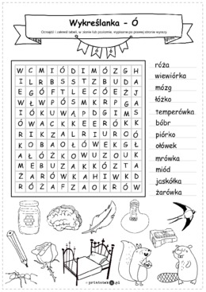
OGRÓD
Temat : Grudzień w ogrodzie . Jakie prace ogrodnicze wykonuje się w grudniu .

1 . W grudniu w ogrodzie nie ma wiele pracy dla ogrodnika . Większość prac jest już zakończona , a rośliny są przygotowane do zimy .
2 . W ogrodzie , w grudniu grunt już jest trwale zamarznięty i okresowo może utrzymywać się pokrywa śnieżna . W takich warynkach w ziemi już nic nie robimy . Ale warto zaglądać do ogrodu w grudniu , gdyż mogą go ozdabiać oszronione lub ośnieżone korony drzew i krzewów , pięknie przebarwione na czerwono pędy dereni , pozostawione owocostany dzikich róż , berberysów i jarzębiny . Niezależnie od tego , czy śnieg spadnie w grudniu , czy też nie , będzie z tego faktu wynikać kilka obowiązków ogrodniczych .

3 . Obowiązki ogrodnicze w grudniu :
- sprawdzanie zimowych okryć roślin i sprawdzanie grubości warstwy ściółki okrywającej rabaty bylinowe ,
- jeżeki śnieg napada to należy odśnieżać dróżki i podjazdy oraz strząsać nadmiar śniegu z gałęzi iglaków ,
- warto wystawić karmniki dla ptaków i wspomóc je w przetrwaniu mroźnej zimy . Przy okazji będzie można ptaki obserwować i posłuchać ich świergotu . Ptaki są też pomocne w ogrodzie ponieważ niszczą szkodniki .
4 . W grudniu żegnamy kalendarzową jesień i witamy zimę . Wyznacznikiem fenologiczej jesieni jest całkowicie opadnięcie liści buka i brzozy , które mogło już nastąpić pod koniec listopada ( w zależności od pogody w danym regionie) . I choć największe mrozy dopiero przed nami , na pocieszenie pozostaje fakt , iż od końca grudnia dni będą już coraz dłuższe , a my zaczniemy odliczać czas do wysiewu nasion i produkcji rozsad .
FUNKCJONOWANIE OSOBISTE I SPOŁECZNE
Temat: „Znajdź się wśród życzliwych”- kodeks życzliwości.
Zadanie 1
Stwórz kodeks życzliwości. Ogranicz się do 10 haseł. Możesz to zrobić w formie plakatu, np.:
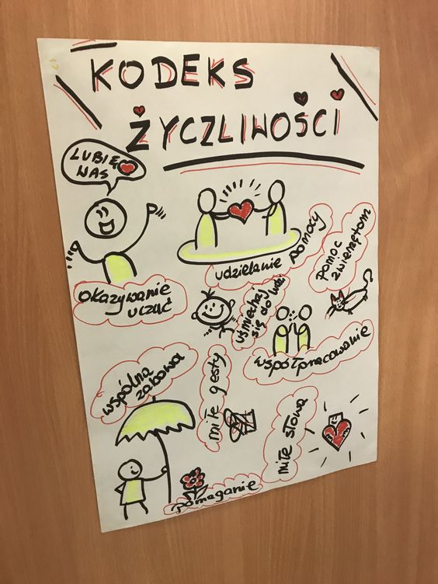

Zadanie 2

Krzyżówka na Dzień Życzliwości

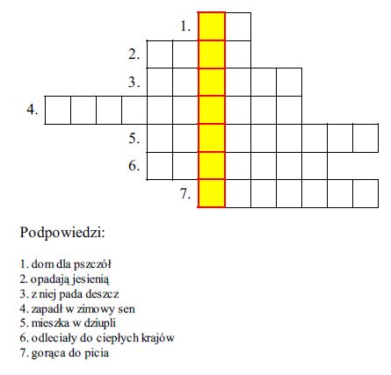
Pobierz krzyżówkę >> KRZYŻÓWKA NA DZIEŃ ŻYCZLIWOŚCI

Zadanie 3.

Koło życzliwości
Na koniec możesz zdać się na los, a potem zrobić coś miłego nie tylko dla bliskich.

https://view.genial.ly/5fb8e2407eb7770cfdb2af49/interactive-content-kolo-zyczliwosci

GOTOWANIE
Temat: Babeczki piernikowe na święta.
Obejrzyj film, zobacz czy masz podane składniki w domu. Spróbuj sam lub z rodzicem/opiekunem zrobić pyszne babeczki.
https://www.youtube.com/watch?v=bN6zMFqpPns

Składniki:
/wszystkie produkty składniki muszą być w temperaturze pokojowej /
2 jajka
1 szklanka mleka
1/3 szklanki oleju rzepakowego3 łyżki powideł śliwkowych
2 szklanki mąki pszennej
2 łyżeczki proszku do pieczenia
2 łyżeczki przyprawy do piernika
3/4 szklanki cukru
2 łyżki kakao
Przygotowanie:
- do miski wbijamy jajka, dolewamy olej, mleko, dodajemy powidła śliwkowe i dokładnie mieszamy łyżką
- do drugiej miski wsypujemy mąkę, proszek do pieczenia, przyprawę do piernika, cukier, kakao i mieszamy łyżką
- do suchych składników wlewamy mokre i mieszamy łyżką
- formy do babeczek wykładamy papierowymi foremkami i napełniamy ciastem
- babeczki pieczemy w piekarniku nagrzanym do 190 stopni, grzanie góra-dół przez 20-25 minut
TECHNIKA
Temat: Drewno – ekosurowiec.
1. W lesie rosną DRZEWA. Ścięte drzewo to już DREWNO.
2. Mamy drzewa iglaste: sosna, świerk, jodła i liściaste: dąb, jesion, olcha, buk.
3. Drewno iglaste jest miękkie, łatwiejsze w obróbce.
4. Drewno liściaste jest twardsze, trudniej je obrabiać.
5. Drewno iglaste jest mniej wytrzymałe, ale jest tańsze.
6. Drewno liściaste jest droższe, ale bardziej wytrzymałe – robi się z niego np. podłogi.
7. Drewno ścięte w lesie trafia do TARTAKU.
8. W TARTAKU pnie drzew są cięte specjalnymi piłami na belki i deski.
9. Z najgorszego rodzaju drewna produkuje się papier.
Więcej informacji o drewnie dowiecie się z filmu. Skorzystajcie z linku poniżej. Po obejrzeniu odpowiedzcie na pytania.
https://www.youtube.com/watch?v=df_5AvJ5BKo
Zadania do wykonania na podstawie filmu:
Odpowiedz na pytanie:
1. Gdzie wykorzystuje się drewno, w jakich dziedzinach?
-
-
-
-
-
-
2. Uzupełnij zdanie:
Zrównoważona gospodarka drewnem polega na tym, że na miejsce wyciętych drzew ………...
…………………………………………………………………………………………………. .
3. Wypisz 10 przedmiotów, które zrobione są z drewna.
GOSPODARSTWO DOMOWE
Temat: Dekoracje z serwetek na bożonarodzeniowy stół. Składanie serwetek krok po kroku.
Okres Świąt Bożego Narodzenia wiąże się nie tylko z przygotowywaniem świątecznych potraw, sprzątaniem mieszkań, ale także dekorowaniem, wystrojem domu. Nauczyliście się wcześniej zastawiać do stołu, dziś chciałabym, abyście nauczyli się dekorować świąteczny stół niezbędną rzeczą podczas posiłku, czyli serwetką. Oto przykłady poniżej. Obejrzyjcie filmiki, w pierwszym z nich jest prezentacja krok po kroku. Proszę o zdjęcia Waszych prac. Już dziś możecie przyszykować serwetki na Wigilię dla całej rodziny. Oczywiście to nie muszą być zielone lub czerwone serwetki. Możecie zadanie wykonać na takich serwetkach, jakie posiadacie w domu. Powodzenia. Czekam na efekt końcowy. - Lidia Garbacz
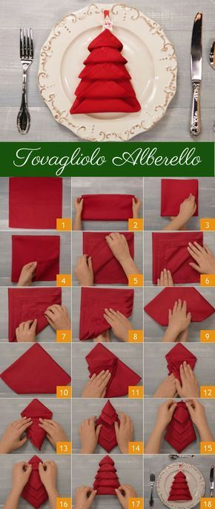
https://www.youtube.com/watch?v=VYeCqE5qCow
https://youtu.be/hWFH6WQJbTk?list=PL6A5B91DEF1BEFD45
https://youtu.be/hM-J3mwRkFk?list=PL6A5B91DEF1BEFD45
https://youtu.be/1Vhs05NkrYE?list=PL6A5B91DEF1BEFD45

REWALIDACJA ( AGATA, BARTEK, ZOSIA)
Temat: Doskonalenie umiejętności dodawania i odejmowania w pamięci.
Oblicz zadania:
